5. September 2022
Innköllun á Pestó kjúklingapasta frá Móðir náttúru.
varan inniheldur ómerktan ofnæmis- og óþolsvald.

Vörumerki: Móðir náttúra
Vöruheiti: Pestó kjúklingapasta
Framleiðandi: Álfasaga ehf.
Nettómagn: 390g
Vörunúmer: 6053
Strikamerki: 5694311277463
Lotunúmer: L 244, síðasti neysludagur 5.9.22
og L247, síðasti neysludagur 8.9.22
Framleiðsluland: Ísland
Dreifing: Krónan, Hagkaup, N1, Cornershop og Lagardere.

Varan inniheldur ómerktan ofnæmis- og óþolsvald: PARMESAN OSTUR (MJÓLK).

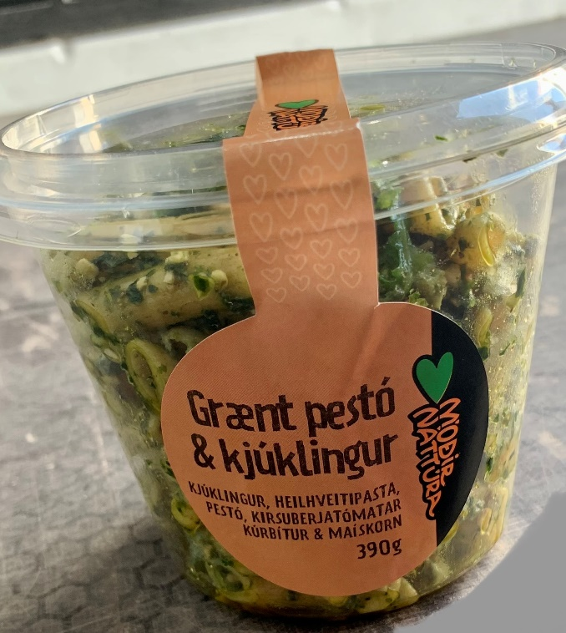

Frekari upplýsingar eru veittar í gegnum tölvupóst erla@dagnyehf.is

